Ek 1: Yönetim Ve İdari Birim Yapısı

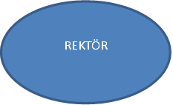
YARDIMCI PERSONEL
İDARİ PERSONEL
DANIŞMA KURULU
YÖNETİM KURULUU
MÜDÜR YARDIMCILARI
MÜDÜR

